



***Adı: Matematik Çalışma Kağıdı Tarih***

***Soyadı: Problemler ....../....../2018***

1. *Birler basamağı 6 , onlar basamağı 2 , yüzler basamağı 4 olan sayı kaçtır?*

***2)******Altışar*** *ritmik sayarken 8.söylediğimiz sayının 192 fazlası kaçtır ?*



***3)*** *Üç basamaklı 400’den küçük en büyük çift sayının 246 fazlası kaçtır ?*

**

***4)*** *Herhangi bir sayının onlar basamağı 2 azaltılır ve yüzler basamağı 3 arttırılırsa sayı ne kadar değişir?*

***5)*** *Hangi sayının 45 fazlasının 129 eksiği 600 olur?*



***6)*** *Bir doğal sayıdan 249 çıkardığımızda fark 478 oluyor.Bu sayı kaçtır?*



***7)*** *Bir trende 245 erkek , 195 bayan ve 39 çocuk yolcu vardır.Trende toplam kaç çocuk yolcu vardır?*

***8******573*** *sayısından bir önce ve bir sonra gelen sayının toplamı kaç olur*



***9)*** *Eksilen , çıkan ve farkın toplamı 70’tir.Çıkan 22 ise fark kaç olur**?*

***10)*** *Aşağıdaki romen rakamlarını karşılarına yazınız.*

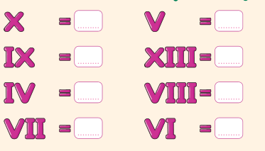

***Adı: Matematik Çalışma Kağıdı***

***Soyadı: Problemler***

***11)*** *En yakın yüzlüğe yuvarlandığında 200 olan en büyük ve en küçük sayının toplamı kaçtır?*



***12)*** *Onlar basamağı 3 olan rakamları farklı üç basamaklı en büyük tek sayının fazlası kaçtır?*



***13)*** *Mehmet 548 sayfalık kitabın 1.gün 124 sayfasını okumuş, ikinci gün birinci günden 28 sayfa fazla okumuş üçüncü gün kitabını bitirmiştir. Üçüncü gün kaç sayfa kitap okumuştur?*



***14)*** *Cemal’in parasının 45 TL eksiği 100 lira ise 75 TL fazlası kaç TL’dir?*



***15)***  *Bir çiçekçi Anneler Gününde 84 gül, güllerden 19 az orkide, orkide ve güllerin toplamı kadar karanfil çiçeği satmıştır. Bu çiçekçi toplam kaç adet çiçek satmıştır?*



***16)***

*Yukarıdaki işleme göre A + B + C kaç olur?*

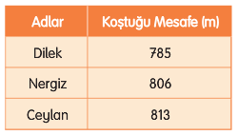

***17)*** *Yukarıdaki tabloda en az koşan kişi ile en fazla koşan kişiarasındaki mesafe ne kadardır?*

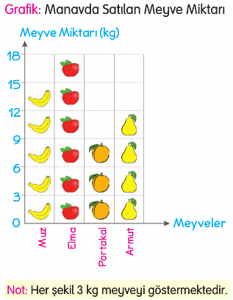

***18)*** *Toplam kaç kg meyve satılmıştır?*

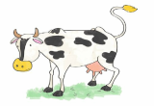

***19)*** *Bir günde 12 litre süt veren inek bir haftada kaç litre süt verir*

***20)*** ***47 + 29*** *işlemini zihinden yapılışını aşağıda gösteriniz.*

*Sorular* ***beşer*** *puandır.Dikkatli oku.*

*Sınavda başarılar dilerim.Sınav süresi* ***60*** *dakikadır.*

*ENES SERT*

*3/F SINIF ÖĞRETMENİ*